##### Project Document

System Model (Sequence Diagram) Document

제 10 조

조원 : 이안영, 김재인, 오지원

지도교수: 이영석 (서명)

Document Revision History

|  |  |  |  |
| --- | --- | --- | --- |
| Rev# | Date | Affected Section | Author |
| 1 | 2020/05/15 | Introduction, Usecase Diagram, Sequence Diagram(3.1, 3.2) | 김재인 |
| 2 | 2020/05/15 | Sequence Diagram(3.3, 3.4,3.5) | 오지원 |
| 3 | 2020/05/15 | Sequence Diagram(3.6, 3.7, 3.8) | 이안영 |
|  |  |  |  |

Table of Contents

1. Introduction 5

1.1. Objective 5

2. Use Case Diagram 6

3. Sequence Diagram 7

3.1. CTU_Signup_N001 (CodingTestSystemSignUp)

3.2. CTU_Login_N001 (CodingTestSystemLogIn)

3.3 CTU_Modify_N001 (CodingTestSystem Modify)

3.4 CTU_DropOut_N001 (CodingTestSystem DropOut)

3.5 CTA_AdminModfiyDropOut_N001 (CodingTestSystem AdminModifyDropOut)

3.6 CTU_SolveQuestion_N002 (CodingTestSystemSolveQuestion)

3.7 CTU_Issue_N001 (CodingTestSystemIssue)

3.8 CTA_AddModifyDeleteQuestion_N001 (CodingTestSystemAddModifyDeleteQuestion)

List of Figure

Figure 1 – USE CASE DIAGRAM

Figure 2 – Signup Sequence Diagram

Figure 3 – Login Sequence Diagram

Figure 4 – Modify Sequence Diagram

Figure 5 – DropOut Sequence Diagram

Figure 6 – AdminModifyDropOut Sequence Diagram

Figure 7 – SolveQuestion Sequence Diagram

Figure 8 – Issue Sequence Diagram

Figure 9 – AddModifyDeleteQuestion Sequence Diagram

# Introduction

## Objective

이 문서는 ‘DOMJudge를 이용한 코딩 테스트 결과의 블록체인기반 증명서 발급’ 시스템의 시스템 모델(시퀀스 다이어그램)에 대한 내용을 기술하고 있다. 요구사항 명세 단계에서 작성한 유스케이스 다이어그램을 기반으로 각 유스케이스의 상세한 내부 동작 흐름을 시퀀스 다이어그램으로 모델링한다.

# Use Case Diagram

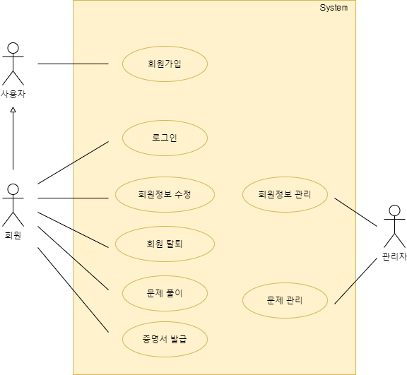

Figure 1 – Use Case Diagram

# Sequence Diagram

## CTU_Signup_N001 (CodingTestSystemSignUp)

CTU_Signup_N001은 회원으로 등록되지 않은 신규 사용자가 시스템을 이용하기 위해 새로운 회원으로 등록하는 과정을 나타낸다. 이미 회원으로 존재하는 아이디와 똑같은 아이디는 등록할 수 없다.

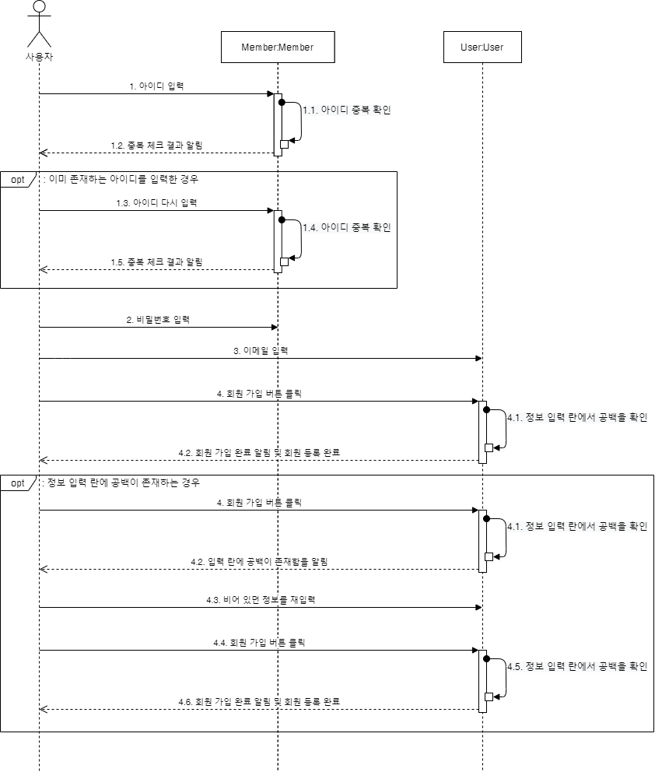

Figure 2 – Sign Up Sequence Diagram

1. 회원으로 등록되지 않은 상태의 신규 사용자가 Member로 등록하고자 하는 아이디를 입력한다.

1.1. Member에서 사용자가 입력한 아이디와 똑같은 아이디가 이미 존재하는지 중복 확인을 거친다.

1.2. 중복 확인 결과를 사용자에게 알린다.

1.3. 중복 확인 결과 입력한 값이 Member로 이미 존재하면 다시 중복 확인을 거친다.

1.4. 사용자가 아이디 값을 재입력한다.

1.5. 다시 입력한 값의 중복 확인 결과를 사용자에게 알린다.

2. 사용자가 아이디 중복 확인을 마친 후 아이디와 함께 이용할 비밀번호를 입력한다.

3. 사용자는 User 정보로 등록될 이메일을 입력한다.

4. 사용자는 회원 가입 버튼을 클릭한다.

4.1. 시스템은 사용자가 정보를 입력하면서 빠뜨린 부분이 없는지 확인한다.

4.2. 공백이 존재하지 않으면 시퀀스가 마무리되고, 공백이 존재하면 ‘4.3.’ 이후의 과정을 진행한다.

4.3. 사용자는 빠뜨렸던 정보를 입력한다.

4.4. 사용자는 회원 가입 버튼을 다시 클릭한다.

4.5. 시스템은 사용자가 정보를 입력하면서 빠뜨린 부분이 없는지 확인한다.

4.6. 공백이 존재하지 않으면 시퀀스를 마무리한다.

## CTU_Login_N001 (CodingTestSystemLogIn)

CTU_Login_N001은 회원으로 등록된 사용자(이하 회원이라 함)가 시스템의 기능을 이용하기 위해 로그인하는 과정을 나타낸다.

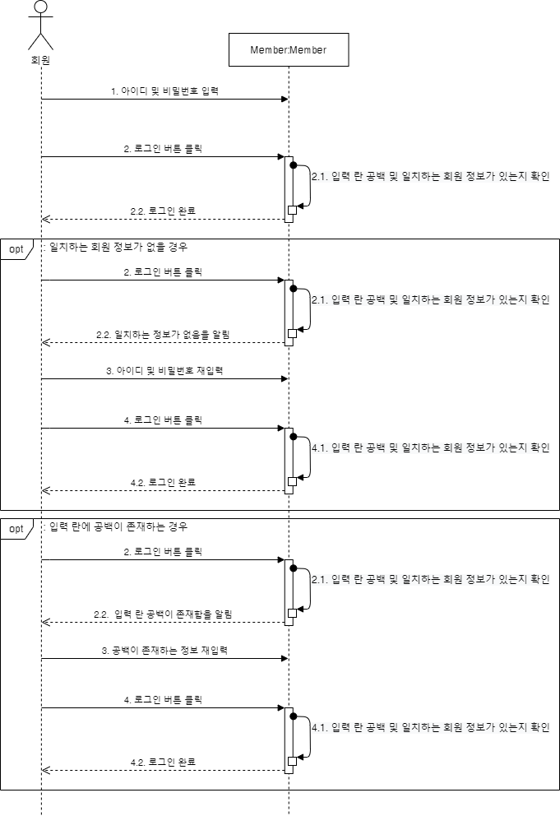

Figure 3 – Log In Sequence Diagram

1. 회원은 Member로 등록했던 아이디 및 비밀번호를 입력한다.

2. 회원은 로그인 버튼을 클릭한다.

2.1. 시스템은 입력 란에 공백이 존재하는지 그리고 Member 정보에서 입력한 아이디와 비밀번호가 모두 일치하는 회원 정보가 있는지 확인한다.

2.2. 아이디와 비밀번호가 모두 입력되고, 일치하는 회원 정보를 찾으면 로그인을 완료하고 그렇지 않은 경우는 아래와 같은 과정을 진행한다.

<일치하는 회원 정보가 없을 경우>

3. 회원은 아이디와 비밀번호를 수정하여 재입력한다.

4. 회원은 로그인 버튼을 클릭한다.

4.1. 시스템은 입력 란에 공백이 존재하는지 그리고 Member 정보에서 입력한 아이디와 비밀번호가 모두 일치하는 회원 정보가 있는지 확인한다.

4.2. 아이디와 비밀번호가 모두 입력되고, 일치하는 회원 정보를 찾으면 로그인을 완료한다.

<입력 란에 공백이 존재하는 경우>

3. 회원은 공백 란에 정보를 재입력한다.

4. 회원은 로그인 버튼을 클릭한다.

4.1. 시스템은 입력 란에 공백이 존재하는지 그리고 Member 정보에서 입력한 아이디와 비밀번호가 모두 일치하는 회원 정보가 있는지 확인한다.

4.2. 아이디와 비밀번호가 모두 입력되고, 일치하는 회원 정보를 찾으면 로그인을 완료한다.

## CTU_Modify_N001 (CodingTestSystem Modify)

CTU_Modify_N001은 회원이 자신의 정보(비밀번호, 이메일)를 마이페이지에서 수정하는 과정을 나타낸다. 이때 회원은 이미 로그인을 한 상태인 사용자이다.

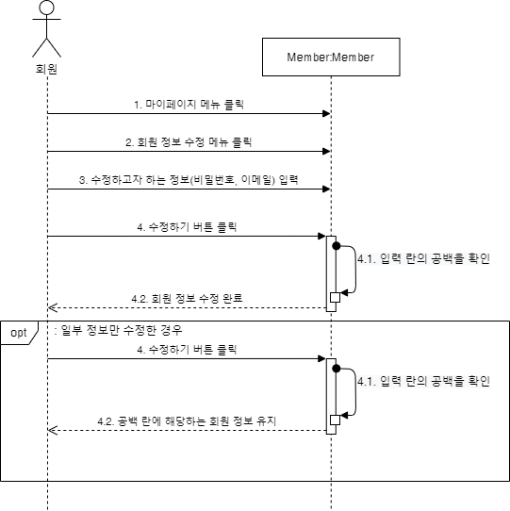**Figure 4 – Modify Sequence Diagram**

1. 회원은 마이페이지 메뉴를 클릭한다.

2. 회원은 회원 정보 수정 메뉴를 클릭한다.

3. 회원은 수정하고자 하는 정보(비밀번호, 이메일)을 입력한다.

4. 회원은 정보 입력을 완료한 뒤 수정하기 버튼을 클릭한다.

4.1 시스템은 수정하고자 하는 정보가 입력된 입력 란에 공백이 존재하는지 확인한다.

4.2 시스템은 Member에 저장되어 있는 회원 정보를 수정 완료한 다음에 회원에게 회원 정보 수정이 완료되었음을 알린다.

<일부 정보만 수정한 경우>

4. 회원은 수정하고자 하는 일부 정보만 입력한 뒤 수정하기 버튼을 클릭한다.

4.1. 시스템은 수정하고자 하는 정보가 입력된 입력 란에서 공백이 존재하는지 확인한다.

4.2. 시스템은 공백이 존재하는 정보는 기존 정보를 그대로 유지한 상태로 나머지 Member에 저장되어 있는 정보를 수정한 다음에 업데이트한다. 이후 회원에게 회원 정보 수정이 완료되었음을 알린다.

## CTU_DropOut_N001 (CodingTestSystem DropOut)

CTU_DropOut_N001은 회원이 소프트웨어 서비스에서 회원 탈퇴를 하는 과정을 보여준다. 회원 탈퇴는 마이페이지에 존재하는 기능이다.

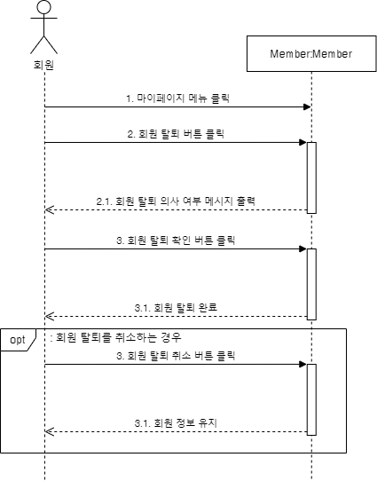

**Figure 5 – DropOut Sequence Diagram**

1. 회원은 마이페이지 메뉴를 클릭한다.

2. 회원은 회원 탈퇴 버튼을 클릭한다.

2.1. 시스템은 회원에게 회원 탈퇴 의사 여부 메시지를 출력하여 재확인을 진행한다.

3. 회원은 탈퇴를 진행하기 위해 회원 탈퇴 확인 버튼을 클릭한다.

3.1. 시스템은 Member에 저장되어 있는 회원의 정보를 삭제한다. 이후 회원 탈퇴가 완료되었음을 알린다.

<회원 탈퇴를 취소하는 경우>

3. 회원은 탈퇴를 취소하기 위해 회원 탈퇴 취소 버튼을 클릭한다.

3.1. 시스템은 회원 탈퇴를 진행하지않고 Member 정보를 유지한다. 또한 회원에게 탈퇴가 취소되었음을 알린다.

## CTA_AdminModfiyDropOut_N001 (CodingTestSystem AdminModifyDropOut)

CTA_AdminModifyDropOut_N001은 관리자가 회원 관리를 진행하는 과정을 나타낸다. 관리자는 회원 명단에서 정보를 수정하거나 탈퇴를 시키려는 회원을 골라 기능을 수행할 수 있다. 이때 사용자는 관리자로 로그인을 한 상태이다.

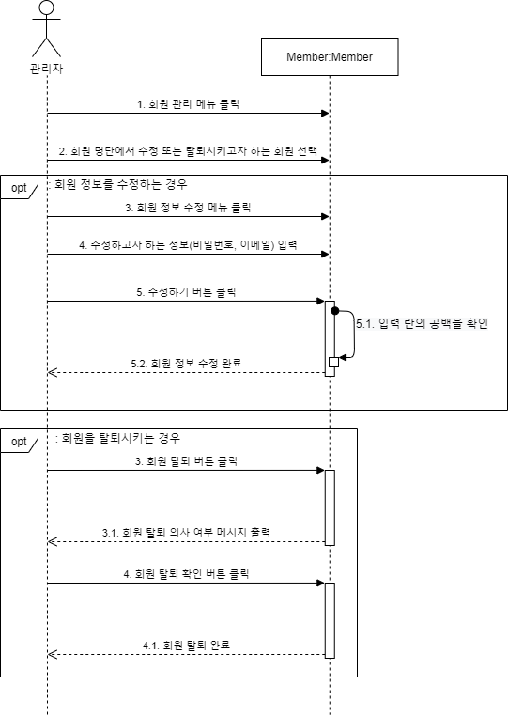

**Figure 6 – AdminModifyDropOut Sequence Diagram**

1. 관리자는 회원 관리 메뉴를 클릭한다.

2. 관리자는 회원 명단에서 수정하거나 탈퇴시키고자 하는 회원을 선택한다.

<회원 정보를 수정하는 경우>

3. 관리자는 회원 정보 수정 메뉴를 클릭한다.

4. 관리자는 수정하고자하는 정보(비밀번호, 이메일)을 입력한다.

5. 관리자는 정보를 모두 입력한 뒤에 수정하기 버튼을 클릭한다.

5.1. 시스템은 입력 란의 공백을 확인한다. Member에 저장되어 있는 정보를 입력 받은 값으로 수정한 뒤 업데이트한다.

5.2. 시스템은 해당 회원 정보 수정이 완료되었음을 알린다.

<회원을 탈퇴시키는 경우>

3. 관리자는 회원 탈퇴 버튼을 클릭한다.

3.1. 시스템은 회원 탈퇴 여부 의사를 묻는 메시지를 출력한다.

4. 관리자는 탈퇴 진행을 위해 회원 탈퇴 확인 버튼을 클릭한다.

4.1. 시스템은 member에 저장되어있는 해당 회원의 정보를 삭제한다. 이후 회원 탈퇴가 완료되었음을 알린다.

## 3.6 CTU_SolveQuestion_N002 (CodingTestSystemSolveQuestion)

CTU_SolveQuestion_N002은 회원이 풀고자 하는 문제를 풀고 시스템에게 채점받아 그 결과를 확인하는 과정을 나타낸다.

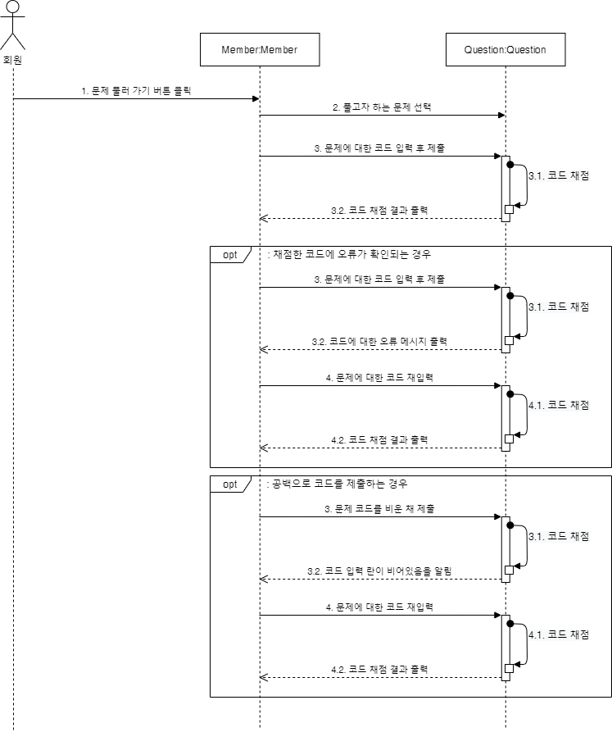

**Figure 7 – SolveQuestion Sequence Diagram**

1. 회원은 문제 풀러 가기 버튼을 클릭한다.

2. 회원은 풀고자 하는 문제를 선택한다.

3. 회원은 문제에 대한 코드를 입력 후에 제출하여 문제에 대한 코드 정보를 Question에게 전달한다.

3.1 Question은 전달된 문제의 코드 정보로 코드 채점을 진행하며 정답 및 오류를 판별한다.

3.2 Question은 해당 문제의 코드 채점을 통해 오류가 없고 정답임이 확인되면 정상적인 결과를 출력하며 Member에게 코드 채점 결과를 전달한다.

<채점한 코드에 오류가 확인되는 경우>

3. 회원은 문제에 대한 코드를 입력 후에 제출하여 문제에 대한 코드 정보를 Question에게 전달한다.

3.1 Question은 전달된 문제의 코드 정보로 코드 채점을 진행하며 정답 및 오류를 판별한다.

3.2 Question은 해당 문제의 코드 채점을 통해 오류나 오답을 확인하면 오류나 오답부분에 대한 정보를 포함한 비정상적인 결과를 출력하여 Member에게 코드 채점 결과를 전달한다.

4. 회원은 비정상적인 결과를 확인하고 문제에 대한 코드를 재입력한 후 다시 Question에게 코드 정보를 전달한다.

4.1 Question은 전달된 문제의 코드 정보로 코드 채점을 진행하며 정답 및 오류를 판별한다.

4.2 Question은 다시 제출된 코드에 대해 오류 및 오답이 아닐 경우 정상적인 결과에 대해 출력한다. 오류 및 오답, 공백의 코드가 확인이 된다면 오류 및 오답에 대한 정보를 출력하며 회원이 <채점한 코드에 오류가 확인되는 경우> 또는 <공백으로 코드를 제출하는 경우> 에 대한 과정을 반복하게 하여 문제를 다시 풀 수 있게 유도한다.

<공백으로 코드를 제출하는 경우>

3. 회원은 문제에 대한 코드의 내용을 공백으로 둔 채 코드 정보를 Question에게 전달한다.

3.1 Question은 전달된 문제의 코드 정보로 코드 채점을 진행하며 정답 및 오류를 판별한다.

3.2 Question에서 해당 문제의 코드 채점을 통해 공백의 코드임을 확인하면 코드 입력 란이 비어있음을 Member에게 알린다.

4. 회원은 코드의 공백을 확인하고 문제에 대한 코드를 재입력한 후 다시 Question에게 코드 정보를 전달한다.

4.1 Question은 전달된 문제의 코드 정보로 코드 채점을 진행하며 정답 및 오류를 판별한다.

4.2 Question은 다시 제출된 코드에 대해 오류 및 오답이 아닐 경우 정상적인 결과에 대해 출력한다. 오류 및 오답, 공백의 코드가 확인이 된다면 오류 및 오답에 대한 정보를 출력하며 회원이 <채점한 코드에 오류가 확인되는 경우> 또는 <공백으로 코드를 제출하는 경우> 에 대한 과정을 반복하게 하여 문제를 다시 풀 수 있게 유도한다.

## 3.7 CTU_Issue_N001 (CodingTestSystemIssue)

CTU_Issue_N001는 회원이 성공한 문제들 중 원하는 문제에 대해 증명서를 발급받는 과정을 나타낸다.

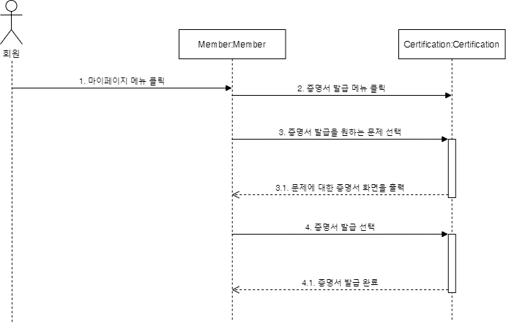

**Figure 8 – Issue Sequence Diagram**

1. 회원은 마이페이지 메뉴를 클릭한다.

2. 회원은 증명서 발급 메뉴를 클릭한다.

3. 회원은 증명서 발급을 원하는 문제를 선택하여 Certification에게 증명서 발급을 원하는 문제에 대한 정보를 전달한다.

3.1 Certification은 Member에서 전달된 증명서 발급을 원하는 문제에 대한 정보를 확인 한 후에 이에 상응하는 문제에 대한 증명서 화면을 출력을 하여 Member에게 전달한다.

4. 회원은 증명서 발급을 선택하여 Certification이 출력해주었던 문제에 대한 증명서 발급 진행 의사를 Certification에게 전달한다.

4.1 Certification은 회원이 전달한 문제에 대한 증명서 발급 진행 의사를 확인하고 증명서 발급을 진행한 후, Member에게 증명서 발급의 완료를 알린다.

## 3.8 CTA_AddModifyDeleteQuestion_N001 (CodingTestSystemAddModifyDeleteQuestion)

CTU_AddModifyDelete_N001은 관리자가 문제를 등록,수정,삭제 시키는 과정을 나타낸다.

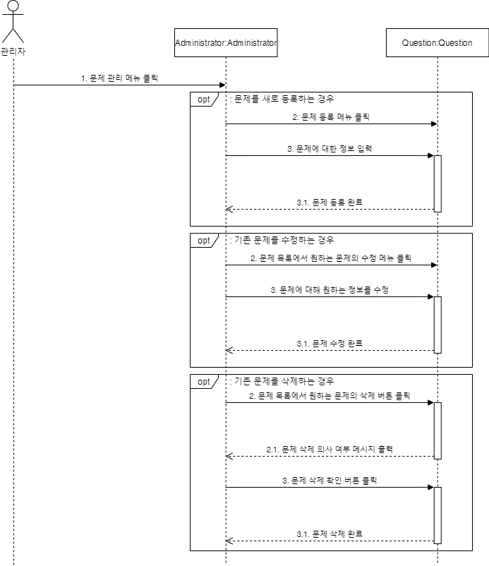

**Figure 9 – AddModifyDeleteQuestion Sequence Diagram**

1. 관리자는 문제관리 메뉴를 클릭한다.

<문제를 새로 등록하는 경우>

2. 관리자는 문제관리 메뉴에서 문제 등록 메뉴를 클릭한다.

3. 관리자는 문제에 대한 정보를 입력해 Question에게. 문제에 대한 정보를 전달한다.

3.1 Question은 문제를 등록한 후에 Administrator에 문제 등록의 완료를 알린다

<기존 문제를 수정하는 경우>

2. 관리자는 문제 목록에서 원하는 문제의 수정 메뉴를 클릭한다.

3. 관리자는 문제에 대해 원하는 정보를 수정하여 Question에게 전달한다.

3.1 Question은 문제를 수정한 후에 Administrator에 문제 수정의 완료를 알린다.

<기존 문제를 삭제하는 경우>

2. 관리자는 문제 목록에서 원하는 문제의 삭제 버튼을 클릭하여 Question에게 삭제 의사를 전달한다..

2.1 Question은 Administrator에서 전달된 삭제 의사를 확인 후에 다시 Administrator에게 삭제 의사를 확인하는 메세지를 출력하여 전달한다.

3. 관리자는 문제 삭제 확인 버튼을 클릭하여 Question에게 문제를 삭제 의사를 재전달한다.

3.1.Question은 Administrator의 문제 삭제 의사를 재확인하고 문제 삭제를 완료한 후에 Administrator에 문제 삭제의 완료를 알린다.